

**国安创客平台3.0**

**用户统一认证开发项目**

**工作任务书**

**国安创客平台3.0用户统一认证开发项目组**

**2015年12月**

目 录

1 项目背景 1

2 项目目标 2

2.1 总体目标 2

2.2 本期项目业务目标 3

3 工作内容 3

3.1 工作目标 3

3.2 项目组织范围 3

3.3 项目业务范围 4

3.4 项目建设范围 8

3.4.1 前期策划与业务咨询阶段 8

3.4.2 需求阶段 8

3.4.3 设计阶段 9

3.4.4 实施阶段 9

4 工作计划与交付品 10

4.1 工作计划 10

4.1.1 需求阶段 10

4.1.2 设计阶段 11

4.1.3 实施阶段 12

4.2 项目重要汇报里程碑 13

4.3 交付品 13

5 人员安排及投入计划 14

5.1 总体人员投入 14

6 项目假设 14

7 项目成果验收 15

# 项目背景

创客是指热衷于创意、设计、制造活动，努力把各种创意转变为现实的个人群体。创客运动伴随着3D打印、可穿戴设备和智能家居的发展而兴起，充满开源、众筹的理念和互联网精神，吸引全球大批对硬件制造、软件编程、工业设计、互联网等技术感兴趣的年轻人加入。创客空间是指具有加工车间、工作室功能的开放实验室，是创客们共享资源和知识、产品发明和实现的场所。创客空间将创意、发明、创新、创业转化为一个有机的过程，将成为创业的集散地和创新社区的中枢。

据中国产业调研网发布的分析研究报告显示，除北京以外，在上海、深圳、杭州、南京、武汉、苏州、成都等创新创业氛围较为活跃的地区，也都逐渐涌现了一大批各具特色的众创空间。比如上海的新车间，深圳的柴火创客空间，杭州的洋葱胶囊，南京创客空间等等。2014年，全国科技企业孵化器数量超过1600家，在孵企业8万余家，仅就北京市而言，各类孵化机构超过150家，国家级孵化机构50家，入驻企业超过9000家。中关村创业大街目前共入孵400多个孵创业团队，获得融资的团队超过150个。从另一种主流业态——创客空间的视角来看，中国创客还处于发育期，数量规模都较小。据公开数据显示，全球的创客空间已达数千家，而国内只有70余家。

京津冀三地的创客空间各有侧重，将形成优势互补态势。其中，北京中心定位国际交流服务中心，将侧重金融、研发、展示与交流；天津中心定位为科技贸易服务中心，侧重发展新科技、新硬件；河北中心着重发展影视创客、微电影、漫画与三维动画。国安创客空间集合政府机构、创投机构、产业联盟与高校机构等社会力量，结合创新与创业、线上与线下、孵化与投资，为小微创新企业成长和个人创业提供立体化、便利化、全要素的开放式综合服务平台。

中信集团依靠自身优势，以自有资金及优势资源全力推出“国安创客”项目，发展专项扶持基金15亿，开创基金10万，扶持5000家创客企业；孵化基金100万，扶持500家创客企业；产业基金1000万，扶持50家创客企业；共同构建出适应大众创新创业需求的便利化、全要素、开放式的最具规模的国际化创客产业运营平台。在成立专项扶持基金的基础上，国安创客还将吸引银行、基金等金融机构入驻国安创客资本平台，为创客项目投资、融资等活动提供直接或中介服务，为投资机构输送具备潜力的创新项目，形成创客与投资机构的双向共赢机制。同时，还可为创业公司提供企业风险评估、资本预算、财务报表分析、长期计划与财务预测等全面的财务管理服务。

目前创客市场运营模式已经比较成熟，竞争也变得更加激烈，业内已经有竞争对手顺应移动互联网发展趋势，开始对创客业务服务进行线下到线上的改造，取得了一定成效。

“国安创客”，依托于对中信国安各类优势资源的整合，提出了以创新、创意、创业、创造为精神，以线上加速，线下扶持的一体化全要素创业孵化平台为根基，打造成为中国智造的推动器，创客产业的加速器，成为最具规模的国际化创客产业运营平台的目标，基于当前的互联网发展的趋势与竞争环境的变化，提出了建设移动微官网平台的要求，预期实现：

1. 对各业务平台实现用户认证的统一管理。
2. 提供更加便捷的用户注册渠道。
3. 对内降低业务推广及运作成本，提高运营效率。

2、 对外提高用户体验，开拓多渠道体验。

3、 吸引潜在客户，增强争夺用户的能力。

4、 远期实现以大数据为基础，对行业进行分析，对运营进行辅助决策。

5、 提升国安创客在行业中的竞争力。

6、 引领创客行业的未来发展，树立行业标杆。

7、 充分体现中信国安各类优势资源的整合和创新。

# 项目目标

## 总体目标

针对前期的沟通与了解进行业务深化，同时对所整理需求进行归并梳理，涉及的建设重点是需要将国安创客的用户认证纳入到一个整合的平台用户统一认证中，使用户的基础信息和平台的服务能够相互独立，统一维护管理，统一认证，同时利用数据快速交互，更好的展示国安创客的企业形象，加大与用户的交流互动，使平台与用户存在粘性沟通，通过微信这种便捷的渠道，为国安创客聚集粉丝，为创客用户提供辅导平台，从整体上提高国安创客推广效率、降低企业运行成本，提高用户满意度。同时基于用户基础数据的统一管理以及各应用平台积累的业务数据，远期就可以使用大数据进行辅助运营决策。

## 本期项目业务目标

本期项目将围绕国安创客平台3.0用户统一认证开发项目开展工作，注重基础层数据服务的适配，主要包括规范数据标准、对用户数据进行统一平台的管理；统一用户登录认证服务；建立微信端、微网站用户注册渠道；为应用层各业务平台进行统一基础数据认证等。总体目标如下：

* 依靠信息技术手段，充分利用目前已建设成的业务平台，梳理通用用户数据资源，在基础层部署国安创客平台3.0用户统一认证开发项目，实现国安创客各业务服务平台用户数据的统一，提升公司对信息化系统的管控能力。
* 成为国安创客信息化的统一用户登录认证服务平台。
* 通过微信端、微网站端的快速用户注册，迅速聚集粉丝，提升推广效率。

# 工作内容

## 工作目标

实施阶段根据设计阶段的成果开展开发、部署、培训、上线运行等工作，以提供符合用户业务目标、质量目标的系统为工作目标。

## 项目组织范围

本项目用户方由国安创客平台3.0用户统一认证开发项目项目组和国安创客（甲方）共同负责，其中国安创客负责系统建设的整体业务需求把控及提供相关软硬件环境支持。本项目实施方为国安创客平台3.0用户统一认证开发项目项目组（乙方，简称：项目组），具体工作阶段划分如下：

|  |  |  |  |
| --- | --- | --- | --- |
| 编号 | 阶段 | 工作内容 | 参与部门/单位 |
| 1 | 项目策划阶段 | 包括策划和启动。 | 国安创客、国安创客平台3.0用户统一认证开发项目项目组 |
| 2 | 项目需求阶段 | 对项目需求进行梳理 | 国安创客、国安创客平台3.0用户统一认证开发项目项目组 |
| 3 | 项目设计阶段 | 对项目进行整体设计 | 国安创客、国安创客平台3.0用户统一认证开发项目项目组 |
| 4 | 项目实施阶段 | 包括系统开发，测试 | 国安创客、国安创客平台3.0用户统一认证开发项目项目组 |

表格 1项目组织范围及参与阶段

在本项目开展过程中，将涉及到与培训平台、金融平台及PC端、APP端等在建系统的数据对接，涉及的工作包括基础数据调用，权限认证，配合数据接入等方面,初定涉及范围如下表所示：

| 编号 | 对接数据 | 建设方 |
| --- | --- | --- |
| 1 | 已有基础数据 | 对已有基础数据进行梳理，从公司层面构建数据管理规范与数据接入规范，统一认证，统一管理，统一配置，统一访问。 |
| 2 | 培训平台 | 为平台开发提供用户基础数据及用户认证服务，同时将平台用户数据进行收集汇总，分配管理。 |
| 3 | 金融平台 | 为平台开发提供用户基础数据及用户认证服务，同时将平台用户数据进行收集汇总，分配管理。 |

表格 2数据对接初定范围

## 项目业务范围

|  |  |
| --- | --- |
| **业务范围** | **内容说明** |
| 微信用户注册 | 支持用户通过微信快速注册成为国安创客用户 |
| 微网站用户注册 | 支持用户通过微网站快速注册为国安创客用户 |
| 用户统一登录 | 将各业务平台及信息系统用户登录进行整合，通过提供登录界面以及登录接口方式，对用户进行统一入口登录。 |
| 用户统一认证 | 构建用户统一认证服务，对培训平台、金融平台及PC端、APP端、微信端、微网站端系统进行统一用户认证服务。 |

表格 3项目业务范围表

1. 构建用户统一认证服务，将微信端、手机端、APP端、PC端的用户认证统一管理起来，验证通过后，跳转到相应平台系统，示意图如下：

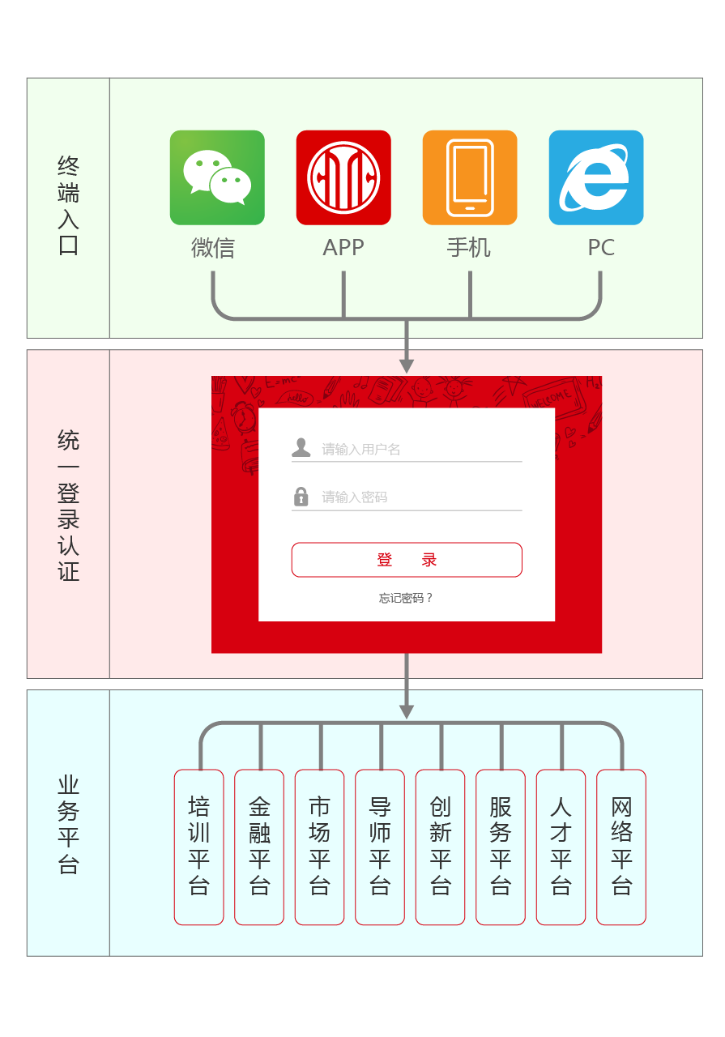

1. 用户通过微信端及手机浏览器，可以快速注册为国安创客的系统用户，并进行用户登录操作，效果图如下：

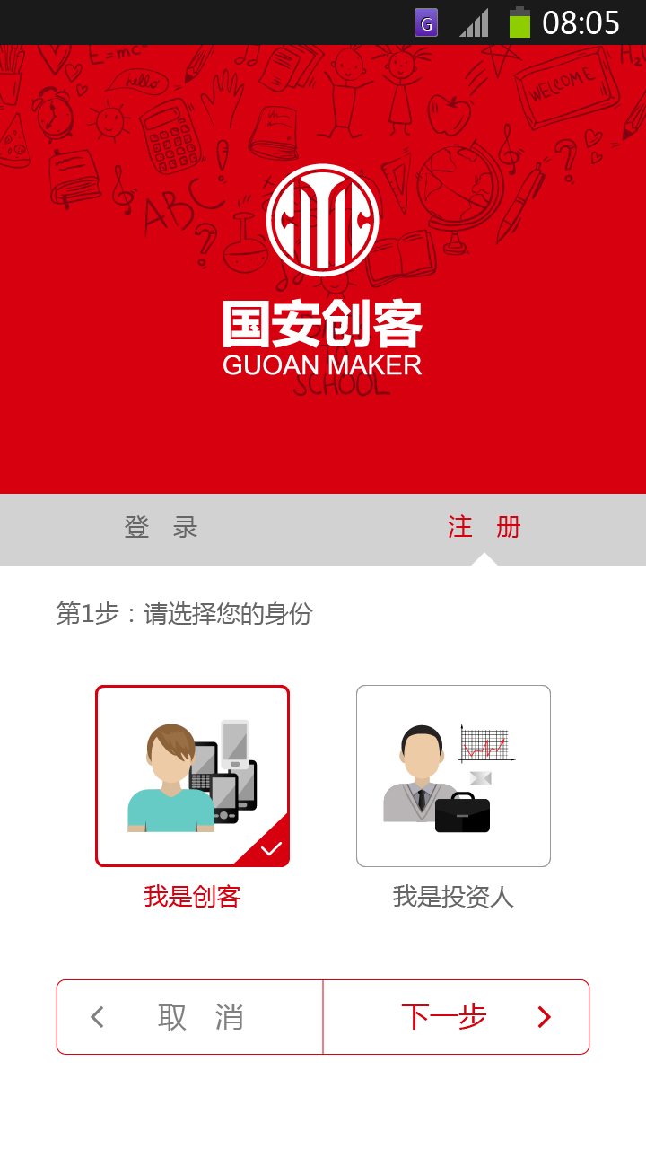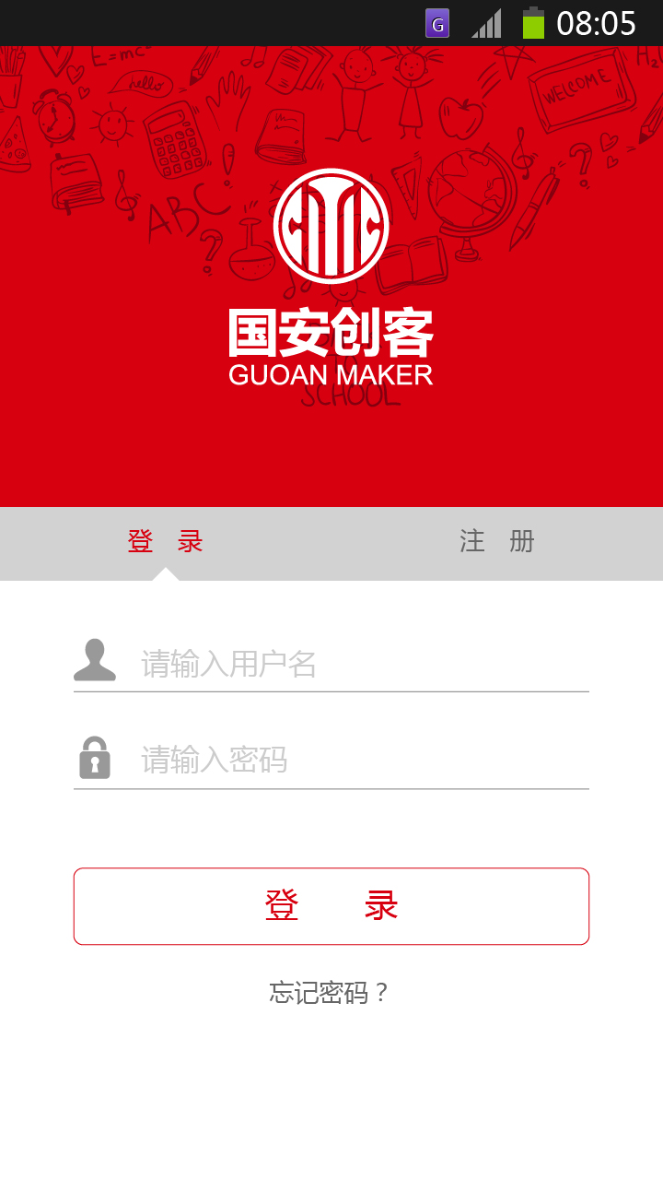

1. 用户登录后，显示用户个人信息页面，同时提供用户可登录的平台系统，通过用户点击相应系统链接，跳转到对应的平台业务系统，效果图如下：

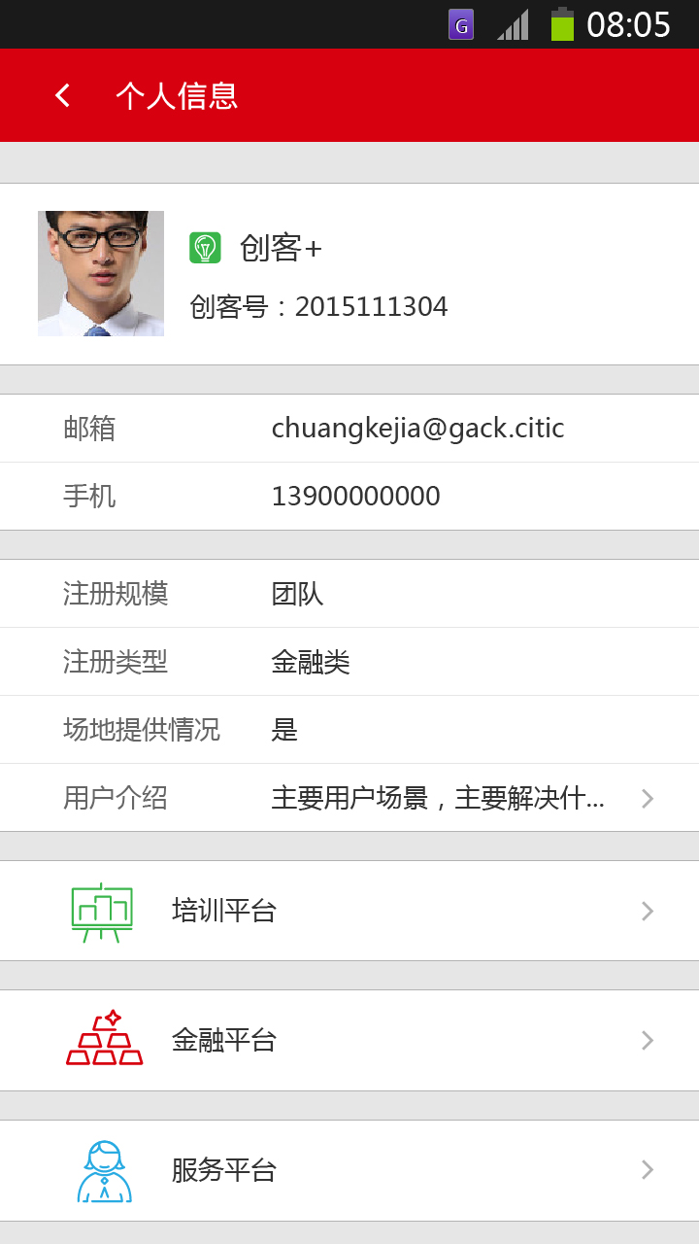

## 项目建设范围

根据前期初步的调研结果，本期项目规划的业务需求范围包括微信用户注册、微网站用户注册、用户统一登录、用户统一认证。具体以需求阶段确认的需求规格说明书为准。建设过程分为前期策划与业务咨询阶段、需求阶段、设计阶段、实施阶段。各系统在各阶段建设范围如下：

### 前期策划与业务咨询阶段

#### 工作目标

本期项目前期策划阶段是基于和用户业务的初步调研、项目组成员前期准备的基础上充分理解本期项目的服务范围，明确项目目标、项目计划、项目组织结构等，以编写工作任务书和召开启动会为本阶段目标。

#### 主要任务

1. 国安创客公司调研初步明确项目范围与目标。
2. 国安创客公司与项目组明确项目进度要求。
3. 了解现有基础数据结构与应用范围。
4. 与在建业务平台交流，了解平台数据层面现状。
5. 项目组进行统一数据规范与接入规范设计。
6. 项目组进行统一用户登录设计。
7. 项目组进行国安创客平台3.0用户统一认证开发项目设计。
8. 进行数据接入调研。
9. 总结初步调研成果归纳本期项目总体系统需求。

### 需求阶段

#### 工作目标

需求阶段将在对用户业务深入调研的基础上，将业务需求转化为国安创客平台3.0用户统一认证开发项目设计规格目标。明确描述系统目标、描述功能需求、非功能需求、外部接口，并以原型系统来描述用户需求和界面。

#### 主要任务

1. 对数据结构与应用范围进行收集整理。
2. 制定与培训平台、金融平台建设商访谈计划及提纲。
3. 选择代表性人员进行访谈、整理访谈信息。
4. 结合调研成果整理需求分析调研报告。
5. 结合业务目标编写需求规格说明书。
6. 根据需求规格说明书进行原型系统搭建（按功能优先级逐步迭代）。
7. 和用户沟通原型系统，达成本次项目一致的需求目标。
8. 国安创客平台3.0用户统一认证开发项目原型设计。

### 设计阶段

#### 工作目标

软件设计目标是将需求分析模型转换为软件设计模型，从技术角度对业务目标进行有效支撑。本阶段将完成国安创客平台3.0用户统一认证开发项目技术选型、应用架构设计、数据架构设计、技术架构设计、部署架构设计工作。

#### 主要任务

1. 总体设计包括主要技术选型考虑、应用架构、数据架构、技术结构、部署架构等。
2. 微信端注册设计。
3. 微网站注册设计。
4. 用户统一登录设计。
5. 用户统一认证设计。

### 实施阶段

#### 主要任务

1. 微信平台用户注册开发。
2. 微网站用户注册开发。
3. 用户统一登录开发。
4. 用户统一认证开发。
5. 系统测试。
6. 系统安装部署。
7. 系统上线试运行。

# 工作计划与交付品

## 工作计划

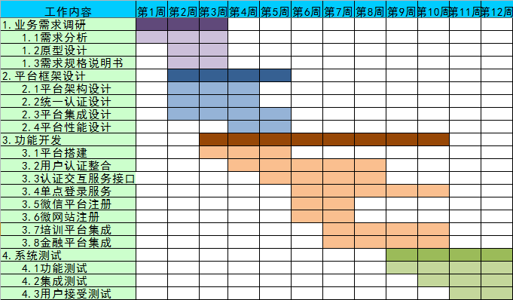

图 1项目实施总体计划

### 需求阶段

需求阶段预计3周。

#### 工作计划

|  |  |
| --- | --- |
| **项目阶段** | **任务名称** |
| 需求阶段 | 资料收集 |
| 选择相关人员制定访谈提纲和计划 |
| 根据用户安排实施访谈计划，整理访谈结果 |
| 整理编写调研报告并与用户沟通 |
| 编写系统需求规格说明书 |
| 原型设计并制作 |

表格 4需求阶段工作计划

|  |  |
| --- | --- |
| **里程碑名称** | **里程碑意义** |
| 系统原型设计 | 和用户以原型直观方式确认系统功能，确认后可开展设计阶段工作。 |

表格 5需求阶段里程碑介绍

#### 交付成果

1. 《国安创客平台3.0用户统一认证开发项目需求规格说明书》
2. 国安创客平台3.0用户统一认证开发项目原型

### 设计阶段

设计阶段预计4周。

#### 工作计划

|  |  |
| --- | --- |
| **项目阶段** | **任务名称** |
| 设计阶段 | 系统关键技术选型及测试 |
| 数据接入规范设计 |
| 软件开发设计 |
| 国安创客平台3.0用户统一认证开发项目设计 |
| 编写测试方案 |

表格 6设计阶段工作计划

#### 交付成果

1. 《国安创客平台3.0用户统一认证开发项目数据接入规范》

### 实施阶段

实施阶段包含系统开发与测试，预计共10周。

#### 工作计划

|  |  |
| --- | --- |
| **项目阶段** | **任务名称** |
| 实施阶段 | 平台搭建 |
| 用户数据整合 |
| 微网站平台注册开发 |
| 微信平台注册开发 |
| 国安创客平台3.0用户统一认证开发项目开发 |
| 培训平台集成 |
| 金融平台集成 |
| 系统测试 |
| 系统试运行 |

表格 7实施阶段工作计划

|  |  |
| --- | --- |
| **里程碑名称** | **里程碑意义** |
| 系统上线 | 微信平台注册、微网站注册、用户统一登录，用户统一认证成功上线，实现数据服务层统一管理。 |

表格 8实施阶段里程碑介绍

#### 交付成果

1. 微网站平台注册
2. 微信平台注册
3. 用户统一登录
4. 用户统一认证
5. 《国安创客平台3.0用户统一认证开发项目安装部署手册及用户手册》

## 项目重要汇报里程碑

|  |  |
| --- | --- |
| **重要项目里程碑** | **任务目标** |
| 项目启动会 | 1. 明确项目干系人及主要开发进度 2. 使项目组成员明确工作环境 |
| 系统原型设计 | 和用户以原型直观方式确认系统功能，确认后可开展设计阶段工作。（需多次确认，迭代方式） |
| 系统上线 | 微信平台注册、微网站注册、用户统一登录、用户统一认证成功上线，实现数据服务层统一管理。 |

表格 9项目重要汇报里程碑

## 交付品

综合上述阶段的工作成果，交付成果清单、格式、交付时间如下：

| **项目阶段** | **交付品清单** | **交付成果格式** | **交付周数** |
| --- | --- | --- | --- |
| 需求阶段 | 《国安创客平台3.0用户统一认证开发项目需求规格说明书》 | Word | 第4周 |
| 设计阶段 | 《国安创客平台3.0用户统一认证开发项目用户数据接入指导书》 | Word | 第6周 |
| 实施阶段 | 微网站平台注册 | 代码及可运行程序 | 第12周 |
| 微信平台注册 | 代码及可运行程序 | 第12周 |
| 用户统一登录 | 代码及可运行程序 | 第12周 |
| 用户统一认证 | 代码及可运行程序 | 第12周 |
| 《国安创客平台3.0用户统一认证开发项目安装部署手册及用户手册》 | Word | 第12周 |

表格 10主要可交付成果介绍

# 人员安排及投入计划

## 总体人员投入

为确保项目顺利开展，根据项目工作要求各方均需投入足够的人力资源开展项目工作。本项目具体人员需求如下：

| **阶段名称** | **主要工作** | **国安创客**  **人员需求** | **项目组人员需求** |
| --- | --- | --- | --- |
| 需求阶段 | 梳理业务需求、确认需求规格说明书 | 业务人员1人  用户系统开发商1人 | 项目经理及架构师 1人  需求分析师 1人  UI设计师 1人 |
| 设计阶段 | 国安创客平台3.0用户统一认证开发项目设计方案确认； | 业务人员1人 | 项目经理及架构师1人  需求分析师 1人  高级开发工程师 1人 |
| 实施阶段 | 协调各业务平台配合项目组完成系统试运行。 | 业务人员1人 | 项目经理及架构师 1人  高级开发工程师 2人  测试工程师1人 |

表格 11本项目总体人员投入表

# 项目假设

本期项目顺利开展是以下列假设作为前提：

1. 进度保障前提

本期项目的工作进度，受到诸多因素是否能够按照计划正常开展的影响，包括资料收集、调研、汇报会、确认会等，假设上述因素在国安创客和项目组共同协作、顺利开展的前提下，本期项目工作进度不受影响。

1. 业务平台系统及数据准备

系统按期上线使用，依赖已有基础数据系统及在建各业务平台系统建设情况和数据质量等情况。本期项目工作的正常开展是以相关业务系统和数据准备到位、配合进度符合项目组双方确定的计划、并满足本期项目对数据使用要求为前提。

1. 培训平台、金融平台接入条件假设

在具体实施过程中，项目组根据相关业务需求，形成《国安创客平台3.0用户统一认证开发项目用户数据接入指导书》，以及相关接口功能；

1. 相关人员配合

由于本期项目综合性的特点，当前已建及在建业务平台系统的实施方、运维方，这些相关方支持配合与否将对项目的正常开展产生重大影响，在实施周期范围内，本期项目需要其提供的支持配合包括资料提供、接受访谈、参与研讨最终成果、接口开发等，本期项目的正常开展是以得到相关方充分的支持配合作为前提。

1. 硬件环境满足要求假设

国安创客平台3.0用户统一认证开发项目作为国安创客基础数据服务支撑平台，需要满足7*24小时高可用性，在硬件环境、网络环境支持上需要根据项目组部署要求配置到位。

硬件系统的系统安装必须能满足系统的部署、培训、实施的时间进度要求。

1. 其他项目假设

在项目实施期间，不应有其他可能影响项目进度的业务系统或管理变革项目同时进行。如有其他重要项目开展或例外情况，应及时通知项目组，并和项目组共同探讨对项目的影响。

# 项目成果验收

在本工作任务书约定的交付品完成后，项目组按阶段将该交付品提交给客户进行交付品验收。项目组提请验收的交付品以书面纸质和/或电子文档的形式提交。交付品验收的内容是项目所要求完成的交付品的验收。交付品验收的标准为交付品实质上符合对交付品的内容描述。